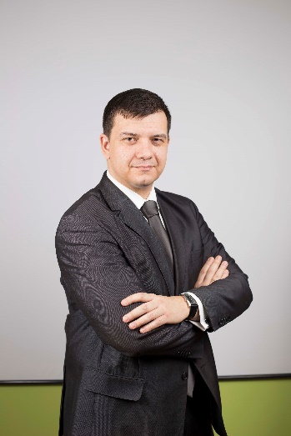
Jakub Kucharski, Komisarz Targów WOD-KAN
Rozmowa z Jakubem Kucharskim, Komisarzem Międzynarodowych Targów Maszyn i Urządzeń dla Wodociągów i Kanalizacji WOD-KAN 2022
Zapraszamy na jedyne takie Targi – wyjątkowe dla branży wod-kan, dla kujawsko-pomorskiego, dla Ukrainy!
Redakcja: – Jakie znaczenie mają Targi WOD-KAN dla Bydgoszczy i całego regionu?
Jakub Kucharski, Komisarz Targów WOD-KAN: – Targi WOD-KAN od pierwszej edycji są nierozerwalnie związane z Bydgoszczą. To największa wystawa w regionie, która raz w roku gromadzi w naszym mieście setki wystawców i tysiące zwiedzających. Targi sprawiają, że przez trzy majowe dni miasto tętni życiem, pełne są hotele, restauracje i kluby, więc jest to niewątpliwie ważne wydarzenie również dla lokalnych firm. Jestem przekonany, że wszystkim związanym z naszą imprezą brakowało jej w czasie, kiedy organizacja wystaw była niemożliwa.
R.: – Dlaczego warto odwiedzić właśnie te Targi?
J.K.: – Wystawa w jednym miejscu gromadzi najnowocześniejsze technologie i rozwiązania dla branży dostarczania wody i odbioru ścieków. Każdy z nas codziennie się z nią styka, często nie wiedząc, jak skomplikowane procesy i urządzenia są potrzebne, aby po otwarciu kranu popłynęła z niego czysta i bezpieczna do picia woda, a nasze rzeki nie stały się ponownie ściekiem. Branża przez ostatnie 30 lat przeszła gigantyczną transformację, a Targi WOD-KAN walnie ją wspierały
R.: – Jakie atrakcje organizator oferuje zwiedzającym?
J.K.: – Zwiedzający, oprócz oferty dostępnej na stoiskach, będą mogli wziąć udział w szeregu bezpłatnych wydarzeń, konferencji i prelekcji związanych z tematyką wystawy. Firmy prezentujące się w Bydgoszczy jak co roku przygotowały pokazy na żywo, konkursy i moc dodatkowych niespodzianek. Toruńska Agencja Rozwoju Regionalnego zaprasza na Hybrydowe Spotkania Brokerskie dla wszystkich zainteresowanych dzieleniem się nowymi pomysłami oraz poszukującymi partnerów do współpracy.
R.: – Czy w tym roku udział w Targach również jest bezpłatny?
J.K.: – Udział w Targach jak zwykle jest bezpłatny. Konieczna jest jednak rejestracja zwiedzających. Wszystkie informacje na ten temat dostępne są na stronie wydarzenia www.targi-wod-kan.pl
R.: – W programie Targów pojawiają się mocne ukraińskie akcenty. W jaki sposób polska branża wod-kan wspiera ukraińską?
J.K.: – Izba Gospodarcza „Wodociągi Polskie” – organizator Targów wyraża głębokie poparcie dla Ukrainy w tym niezwykle trudnym czasie. W wyniku działań wojennych uległa zniszczeniu duża liczba kluczowych obiektów infrastrukturalnych, w szczególności wodociągów i kanalizacji.
Dlatego zaprosiliśmy nasze koleżanki i kolegów z Ukrainy, aby podczas Targów rozmawiać o tym, w jaki sposób odbudować kluczową infrastrukturę po zakończeniu walk. Pracownicy wodociągów i oczyszczalni ścieków, często z narażeniem życia trwali na posterunku i dbali na miarę możliwości o kontynuację pracy. Pomoc przez cały czas płynie, w najróżniejszych jej formach, co pokazuje solidarność polskich wodociągowców.
Wierzymy, że mimo trudnej rzeczywistości, w której przyszło nam funkcjonować, będziemy mogli spotkać się w miejscu, które od niemal 30 lat jednoczy naszą branżę, a nasza współpraca przyniesie wiele dobrego.

